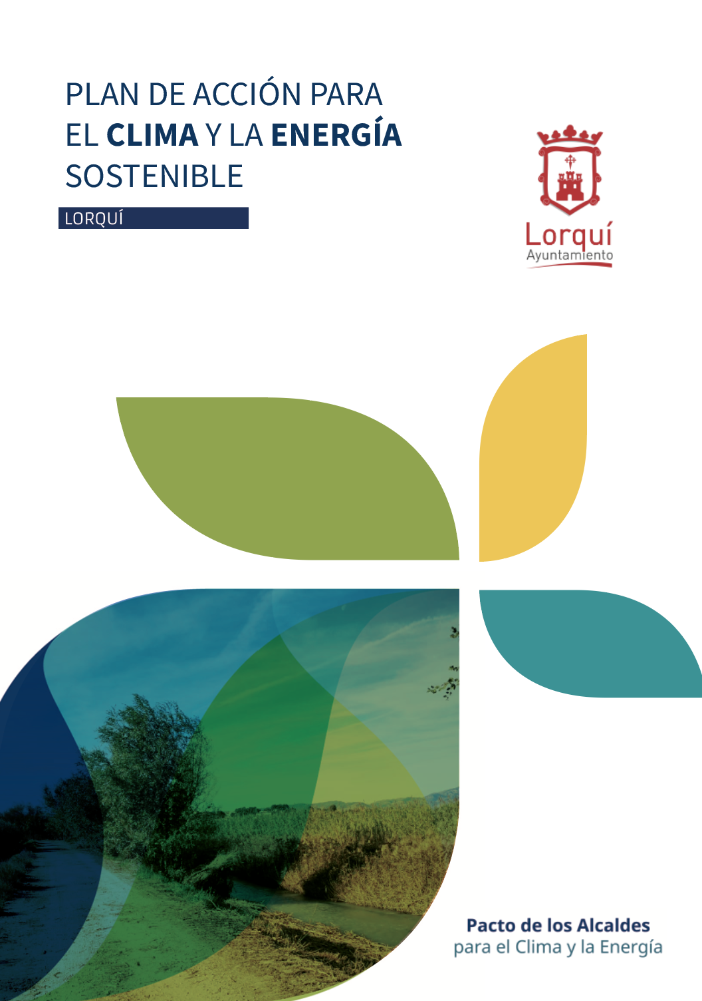

**INFORME DE SEGUIMIENTO**

PLAN DE ACCIÓN PARA EL **CLIMA** Y LA **ENERGÍA** SOSTENIBLE

**PLAN DE ACCIÓN PARA EL CLIMA Y LA ENERGÍA SOSTENIBLE DE LORQUÍ**

**INFORME DE SEGUIMIENTO**

Enero 2023

**Equipo Redactor**

**Ayuntamiento de Lorquí:**

Joaquín Hernández Gomariz, Alcalde

Francisca Asensio Villa, 1ª Teniente de Alcalde, Concejala de Urbanismo, Bienestar Social, Hacienda y Contratación, Desarrollo Local y Empleo y Comercio

María Dolores García Rojo, Concejala de Cultura, Festejos, Turismo, Participación Ciudadana y Coordinación de Eventos

Marisa Montoya Fernández, Agencia de Desarrollo Local

Luis Bernardeau Esteller, Oficina Técnica Municipal

**EuroVértice Consultores:**

José Pablo Delgado Marín, EuroVértice Consultores

Manuel Moreno Nicolás, EuroVértice Consultores

Mariano Cerezo Martínez, EuroVértice Consultores

1. RESUMEN EJECUTIVO 5

2. JORNADAS DE PARTICIPACIÓN 8

2.1. Jornada LIFE CityAdap3 9

2.2. Reunión de seguimiento de actuaciones del PACES. 11

3. INVENTARIO DE EMISIONES DE SEGUIMIENTO 12

3.1. Sector municipal 13

3.1.1. Alumbrado público 13

3.1.2. Edificios y equipamientos municipales 13

3.2. Sector residencial 14

3.3. Sector terciario 15

3.4. Transporte y movilidad 16

3.4.1. Flota municipal de vehículos 17

3.4.2. Transporte público 17

3.4.3. Transporte privado y comercial 18

4.5. Producción local de electricidad 18

3.6. Conclusiones 19

4. ANÁLISIS DE RIESGOS Y VULNERABILIDADES 20

4.1. Análisis de amenazas climáticas 21

4.1.1. Calor extremo 21

4.1.2. Precipitación extrema 21

4.1.3. Inundaciones 22

4.1.4. Sequía 22

4.1.5. Avalanchas 22

4.1.6. Incendios forestales 23

4.2. Análisis de vulnerabilidades 23

5.2.1. Análisis de vulnerabilidades socioeconómicas 23

4.2.2. Análisis de vulnerabilidades físicas y ambientales 25

4.3. Riesgo de impacto del cambio climático 26

5. SEGUIMIENTO AL PLAN DE ACCIÓN 29

5.1. Seguimiento al Plan de Acción de Mitigación. 30

6.2. Seguimiento al Plan de Acción de Adaptación. 37

6. BIBLIOGRAFÍA 44

ANEXOS 45

ANEXO I. INVENTARIO DE EMISIONES DE SEGUIMIENTO 46

ANEXO II. ESCENARIO PARA LA EVOLUCIÓN DE POBLACIÓN EN LORQUÍ 54

Listado Tablas y Figuras

Tabla 1. Consumo y emisiones del sector municipal (alumbrado público). 13

Tabla 2. Consumo y emisiones del sector municipal (edificios y equipamientos municipales). 13

Tabla 3. Consumo y emisiones del sector residencial. 14

Tabla 4. Consumo y emisiones del sector terciario. 15

Tabla 5. Consumo y emisiones del sector del transporte en Lorquí. 16

Tabla 6. Consumo y emisiones de la flota municipal de vehículos. 17

Tabla 7. Consumo y emisiones del transporte público. 17

Tabla 8. Consumo y emisiones del transporte privado y comercial. 18

Tabla 9. Producción local de electricidad. 18

Tabla 10. Amenazas climáticas y características en la actualidad. 21

Tabla 11. Indicadores actualizados para el calor extremo. 21

Tabla 12. Indicadores actualizados para la precipitación extrema. 22

Tabla 13. Indicadores actualizados para las inundaciones. 22

Tabla 14. Indicadores actualizados para la sequía. 22

Tabla 15. Indicadores actualizados para las avalanchas. 22

Tabla 16. Indicadores actualizados para los incendios forestales. 23

Tabla 17. Resumen de seguimiento a vulnerabilidades en Lorquí (2021). 23

Tabla 18. Indicadores de los riesgos de impacto sobre vulnerabilidades socioeconómicas. 25

Tabla 19. Indicadores de las vulnerabilidades físicas y ambientales. 25

Tabla 20. Superaciones del valor límite por contaminante en 2021. [Fuente:Informe anual final 2021 (CARM)] 25

Tabla 21. Indicadores de los riesgos de impacto del municipio. 26

Tabla 22. Clasificación de climas según su índice de aridez según PNUMA (1992). 27

Tabla 23. Estimación de la variación del índice de aridez en Lorquí. [Fuente: AdapteCCa] 28

Figura 1. Resumen de inventario energético y de emisiones actualizado 6

Figura 2. Propuestas para su consideración en el PACES de Lorquí 10

Figura 3. Imagen de la sesión. 11

Figura 4. Consumo y emisiones del sector municipal (edificios y equipamientos municipales). 14

Figura 5. Consumo y emisiones del sector residencial. 15

Figura 6. Consumo y emisiones del sector terciario. 16

Figura 7. Consumo y emisiones del sector del transporte en Lorquí. 17

Figura 8. Producción local de electricidad renovable. 19

Figura 9. Evolución de las emisiones por subsector y año. 19

Figura 10. Proyección demográfica 2022-2030. 24

Figura 11. Evolución de la tasa de desempleo 2011-2021. [Fuente: CREM] 24

Figura 12. Resumen de posibles impactos del cambio climático actualizados. 26

Figura 13. Estado de implementación del Plan de mitigación 36

Figura 14. Estado de implementación del Plan de Adaptación 43



# 1. RESUMEN EJECUTIVO

El Ayuntamiento de Lorquí elaboró su Plan de Acción para el Clima y la Energía Sostenible en el año 2019, en el marco de la iniciativa europea “Pacto de las Alcaldías por el Clima y la Energía” de la que es miembro activo desde 2011. Bajo el compromiso de que el PACES tenga un seguimiento y evaluación continua, Lorquí ha elaborado ahora su informe de seguimiento, con las actividades realizadas desde la fecha de elaboración del PACES hasta la actualidad.

El informe incluye los siguientes apartados:

* Jornadas de participación.
* Inventario de Emisiones de Seguimiento.
* Amenazas climáticas, riesgos y vulnerabilidades.
* Seguimiento y evaluación del Plan de Acción.

Las jornadas de participación realizadas, tanto a nivel interno, como con la ciudadanía, fueron determinantes a la hora de conocer el sentir la población, así como proponer nuevas medidas.

Uno de los principales trabajos realizados en el informe es la realización del Inventario de Seguimiento, con datos de 2021 (último año completo del que se disponen datos) se ha podido comprobar que las emisiones han aumentado un 12,3% respecto a la anualidad de 2017, aunque se mantienen por debajo de las del año 2008.

Este incremento puede estar motivado por la subida del número de habitantes, por el crecimiento económico del municipio (mayor actividad en el sector terciario) y por las estimaciones realizadas para cuantificar las emisiones del sector del transporte por la presencia de empresas de transporte en el municipio que pueden alejar de la realidad estos datos. No obstante, se puede comprobar una reducción de las emisiones en la administración pública y el sector residencial.

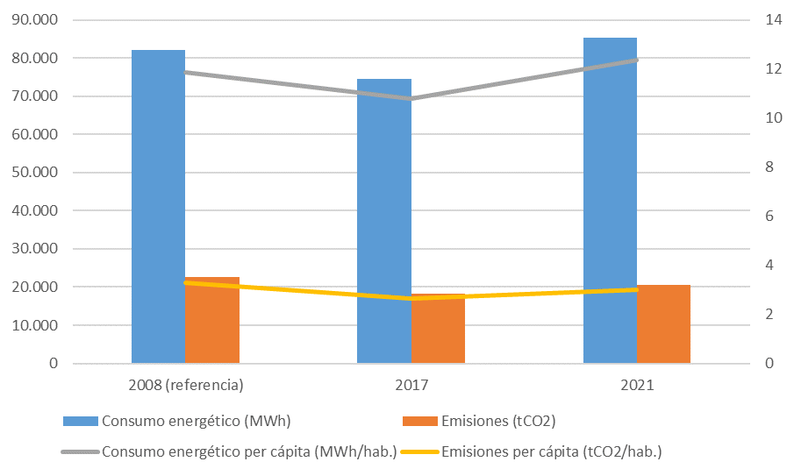

Figura 1. Resumen de inventario energético y de emisiones actualizado

Tras el Inventario, se ha analizado la evolución de las amenazas, vulnerabilidades y riesgos climáticos del municipio. Se han cuantificado los indicadores propuestos y se han analizado posibles nuevas amenazas y riesgos de impacto. Si bien las amenazas, vulnerabilidades y riesgos se mantienen similares, la evaluación de algunos de ellos se ha actualizado, consiguiendo así una visión más certera y acorde con la situación actual.

Por último, se incluye un resumen de las actuaciones realizadas en los últimos dos años y el grado de cumplimiento de las actuaciones del PACES. Este último apartado condensa la actividad del Ayuntamiento en materia de cambio climático y acciones específicas tomadas a cabo para la implementación del PACES.

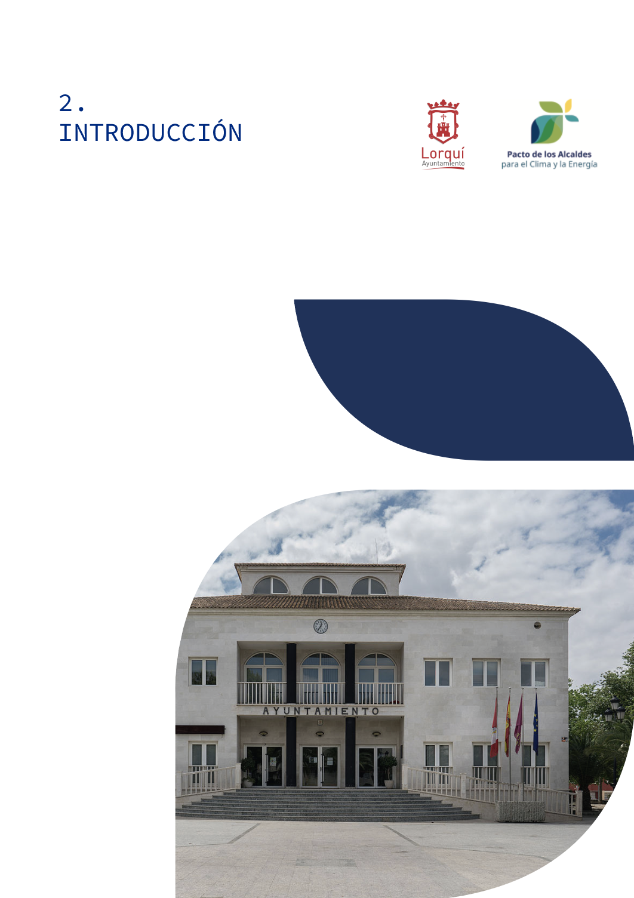

2.

JORNADAS DE PARTICIPACIÓN

# 2. JORNADAS DE PARTICIPACIÓN

## 2.1. Jornada LIFE CityAdap3

Life CityAdaP3 es un proyecto liderado por la Federación de Municipios de la Región de Murcia (FMRM) y cofinanciado por la Unión Europea. En el marco de este proyecto, Lorquí, junto con otros municipios, ha puesto en marcha acciones piloto mediante un plan local de adaptación al cambio climático. Además, más de 15 empresas participan a través de sus RSC en las acciones piloto.

Durante el desarrollo de la reunión, José Pablo Delgado y Manuel Moreno, trabajadores de EuroVértice, socio del proyecto LIFE CityAdap3, explicaron los principales aspectos en materia de adaptación del Plan de Acción para el Clima y la Energía Sostenible de Lorquí.

Estos aspectos se resumen en la exposición de los riesgos de impacto del municipio, acciones propuestas y su grado de ejecución, así como los próximos pasos a dar.

Tras esto, se explicó la metodología participativa a seguir durante la sesión, en la que se abordaron los siguientes aspectos y que tuvo como uno de sus objetivos hacer del PACES un documento vivo y en el que se recojan las aportaciones municipales:

1. Resumen de las conclusiones de la anterior sesión y de las líneas generales del Plan de Acción
2. Estado de las medidas
3. Taller para la propuesta de nuevas medidas de adaptación
   * Identificación de problemas y zonas vulnerables
   * Nuevas propuestas
4. Debate final. Conclusiones y despedida.

A título individual, Santiago Martínez Alcolea hizo las siguientes propuestas para ser consideradas en el PACES:

1. Eliminación de césped artificial y plásticos en los parques y jardines del municipio en beneficio de especies autóctonas y vegetación natural.
2. Realización de un estudio sobre el estado de salubridad de los parques de Lorquí bajo las siguientes consideraciones:
   * Jugar con el suelo previene las alergias y el asma desde la infancia.
   * Un experimento en Finlandia alteró el entorno urbano de un grupo de niños de una guardería y comprobó la mejora del sistema inmunitario tras esta práctica.
   * Jugar con la vegetación, cultivar plantas o cuidar de un huerto aumentan la diversidad microbiana y mejoran las defensas.
3. Arreglo del socavón producido por el derrumbe de las cuevas. En el trayecto desde el Colegio Jesús García y la Cueva Flamenca, por lo que supone un peligro para la seguridad de los viandantes. Además, insta a mejorar la limpieza de esa zona del cabezo.
4. También hizo hincapié en la necesidad de mejorar la participación y que este tipo de reuniones, de gran importancia para el municipio, tengan más afluencia.

Además, a nivel grupal se señalaron algunas acciones prioritarias para el municipio en opinión de los participantes:

* Facilitar el reciclaje a los vecinos y vecinas del pueblo, pues en la huerta a veces se encuentran a mucha distancia.
* Arreglo de la mota del río a la altura de “El Diente”, pues es punto conflictivo y se pueden producir desbordes en él.
* Desarrollo de un tanque de tormentas a la altura del Parque Industrial del Saladar.
* Recuperación y puesta en valor del paraje del Saladar.
* Apuesta por el autoconsumo y la instalación de placas solares.

Fruto de esta jornada de seguimiento, han surgido nuevas posibles medidas PACES, que serán consideradas a futuro por el Ayuntamiento de Lorquí:

* Eliminación de césped artificial y plásticos en parques y jardines.
* Elaboración de un estudio de estado de salubridad de los parques de Lorquí.
* Incremento de la participación ciudadana en el municipio.

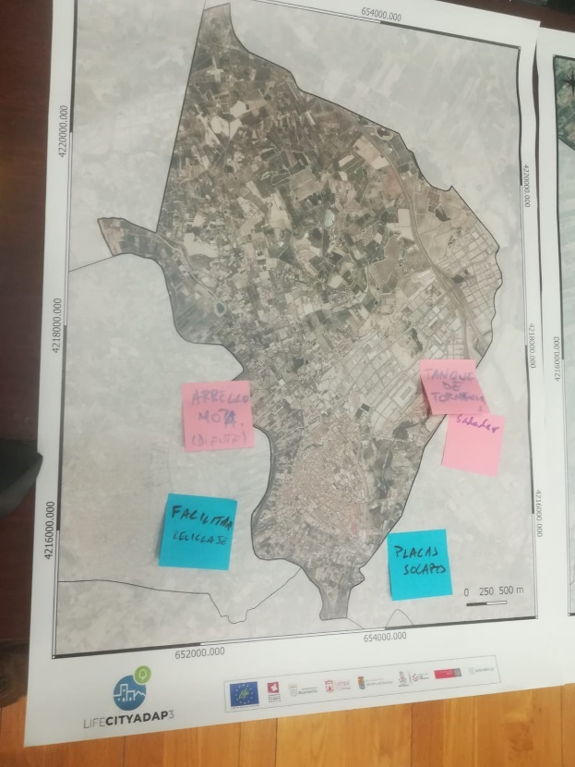

Figura 2. Propuestas para su consideración en el PACES de Lorquí

Además, cabe mencionar que la gran mayoría de medidas propuestas se incluyen ya en el PACES de Lorquí, pero resultó de importancia para aterrizar algunas de ellas y priorizar aspectos clave.

Por último, se instó a los participantes a continuar aportando nuevas ideas y a participar en las siguientes reuniones de seguimiento del mismo.

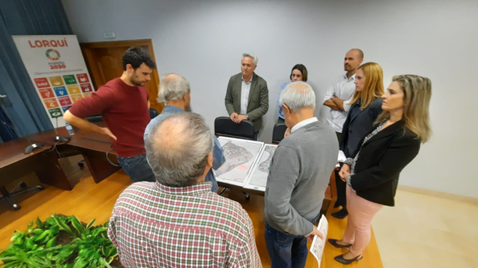

Figura 3. Imagen de la sesión.

Los asistentes a la reunión fueron:

* Francisco Andúgar Villa. Asociación PALO.
* Santiago Martínez Alcolea. Asociación Cueva Flamenca.
* Antonio Verdú Sánchez. Asociación Camino al Humanismo.
* Consuelo García Almela. IES Romano García.
* Mª Paz Lorca López. Asociaciones de Vecinos de La Anchosa.
* Bartolomé Belchí García. Partido de Reconstrucción de Lorquí. PRL.

## 2.2. Reunión de seguimiento de actuaciones del PACES.

El 27 de octubre de 2022 tuvo lugar una reunión en el Ayuntamiento de Lorquí con técnicos municipales, donde se repasaron todas las medidas contempladas en el plan de mitigación y adaptación del PACES de Lorquí y su grado de implementación hasta la fecha. La información extraída de esta reunión ha sido de utilidad para elaborar las fichas de seguimiento por cada uno de los sectores de mitigación y adaptación.

La reunión también sirvió para detectar oportunidades de mejora sobre algunos de los indicadores de seguimiento planteados. Por ello, se volverán a estudiar con el objetivo de establecer aquellos más efectivos y sobre los que la entidad local tenga un control real para el seguimiento de las actuaciones contempladas en el PACES.

# 3. INVENTARIO DE EMISIONES DE SEGUIMIENTO

3.

INVENTARIO DE SEGUIMIENTO DE EMISIONES

Este capítulo incluye el Inventario de Seguimiento de Emisiones (ISE) correspondiente con el año 2021, último del que se disponen datos completos. Este ISE se ha analizado junto con los el Inventario de Referencia (2008) y el primer inventario de seguimiento realizado (2017), incluidos en el PACES de Lorquí. Todo ello junto al contexto municipal actual, ayudará a comprender el escenario actual de emisiones.

La reducción de emisiones aborda los siguientes sectores:

* Municipal (edificios, instalaciones y alumbrado público).
* Residencial.
* Terciario.
* Generación con renovables (medidas en los tres sectores anteriores).
* Movilidad y transportes.

## 3.1. Sector municipal

### 3.1.1. Alumbrado público

El alumbrado público de Lorquí ha reducido el consumo eléctrico un 75% respecto a 2017, lo que muestra el ahorro conseguido con el cambio a luminarias LED. Esta reducción de consumo energético también tiene asociada una gran reducción de emisiones (de 307 tCO2 a 76 tCO2 en 2021).

Tabla 1. Consumo y emisiones del sector municipal (alumbrado público).

|  |  |  |  |  |  |  |
| --- | --- | --- | --- | --- | --- | --- |
|  | Consumo (MWh) | | | Emisiones (tCO2) | | |
|  | **2008** | **2017** | **2021** | **2008** | **2017** | **2021** |
| Electricidad | 1.390 | 1.087 | 276 | 455 | 307 | 76 |
| Total | 1.390 | 1.087 | 276 | 455 | 307 | 76 |

### 3.1.2. Edificios y equipamientos municipales

Los edificios e instalaciones municipales han reducido su consumo eléctrico en casi un 50% respecto a 2017. No obstante, a través de medidas del PACES se pretende implantar un mejor Sistema de Gestión de la Energía que permita detectar cómo se ha producido este ahorro energético y reducción de emisiones y proponer nuevas actuaciones.

Tabla 2. Consumo y emisiones del sector municipal (edificios y equipamientos municipales).

|  |  |  |  |  |  |  |
| --- | --- | --- | --- | --- | --- | --- |
|  | Consumo (MWh) | | | Emisiones (tCO2) | | |
|  | **2008** | **2017** | **2021** | **2008** | **2017** | **2021** |
| Electricidad | 2.213 | 1.463 | 680 | 724 | 412 | 188 |
| Gasóleo C | 48 | 0 | 0 | 13 | 0 | 0 |
| Gas natural | 0 | 0 | 0 | 0 | 0 | 0 |
| Total | 2.261 | 1.463 | 680 | 738 | 412 | 188 |

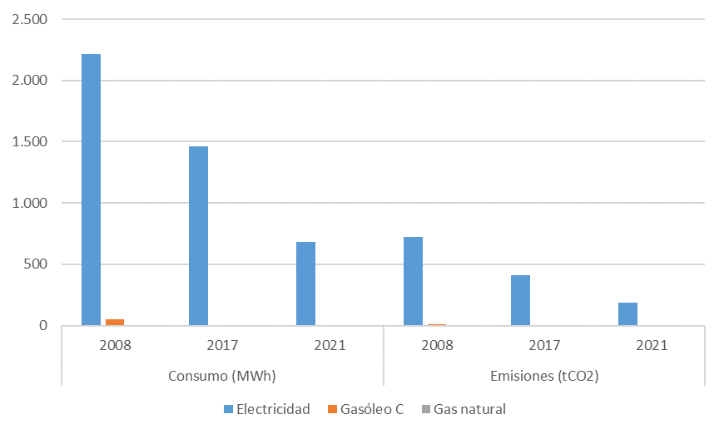

Figura 4. Consumo y emisiones del sector municipal (edificios y equipamientos municipales).

## 3.2. Sector residencial

Tabla 3. Consumo y emisiones del sector residencial.

|  |  |  |  |  |  |  |
| --- | --- | --- | --- | --- | --- | --- |
|  | Consumo (MWh) | | | Emisiones (tCO2) | | |
|  | **2008** | **2017** | **2021** | **2008** | **2017** | **2021** |
| Electricidad | 10.502 | 9.904 | 10.176 | 3.438 | 2.792 | 2.807 |
| Gas natural | 378 | 472 | 445 | 76 | 95 | 90 |
| GLP | 3.585 | 1.591 | 1.125 | 814 | 361 | 255 |
| Gasóleo C | 72 | 0 | 0 | 20 | 0 | 0 |
| Biomasa | 0 | 229 | 60 | 0 | 0 | 0 |
| Solar térmica | 0 | 239 | 210 | 0 | 0 | 0 |
| Total | 14.537 | 12.434 | 12.016 | 4.348 | 3.248 | 3.152 |

El sector residencial ha consumido menos energía procedente de combustibles fósiles respecto a 2017. Por su parte, los consumos registrados en 2021 en energías renovables térmicas (biomasa y solar térmica), basados en estimaciones, sugieren que han sufrido una reducción en los últimos años. En contraste, el consumo eléctrico ha crecido estos últimos años, motivado muy probablemente por el progresivo aumento de la población durante este periodo, así como por la propia electrificación de este sector.

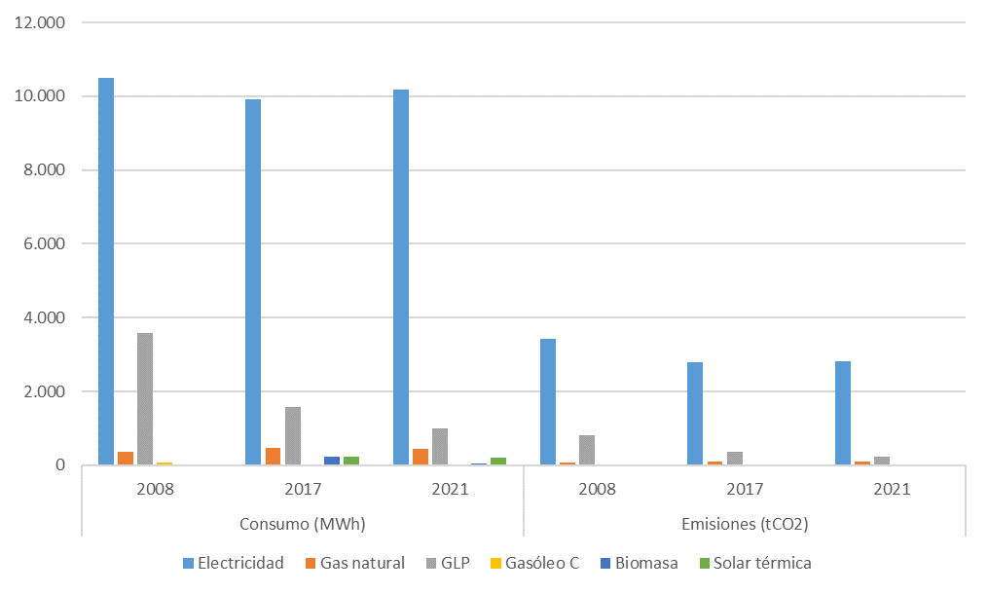

Figura 5. Consumo y emisiones del sector residencial.

## 3.3. Sector terciario

Tabla 4. Consumo y emisiones del sector terciario.

|  |  |  |  |  |  |  |
| --- | --- | --- | --- | --- | --- | --- |
|  | Consumo (MWh) | | | Emisiones (tCO2) | | |
|  | **2008** | **2017** | **2021** | **2008** | **2017** | **2021** |
| Electricidad | 11.392 | 14.458 | 18.490 | 3.729 | 4.075 | 5.100 |
| Gas natural | 236 | 0 | 1 | 48 | 0 | 0 |
| GLP | 515 | 711 | 429 | 117 | 161 | 97 |
| Total | 12.143 | 15.170 | 18.920 | 3.894 | 4.237 | 5.197 |

El sector terciario destaca por haber aumentado considerablemente su consumo eléctrico, a costa de que el consumo de gases licuados del petróleo se ha reducido un 40 % respecto a 2017. Las emisiones siguen una evolución creciente en este sector. El aumento en el consumo global se halla en la electricidad y puede estar motivado tanto por el crecimiento económico del municipio, como por la electrificación del sector terciario, tendencia que comparte con el sector residencial.

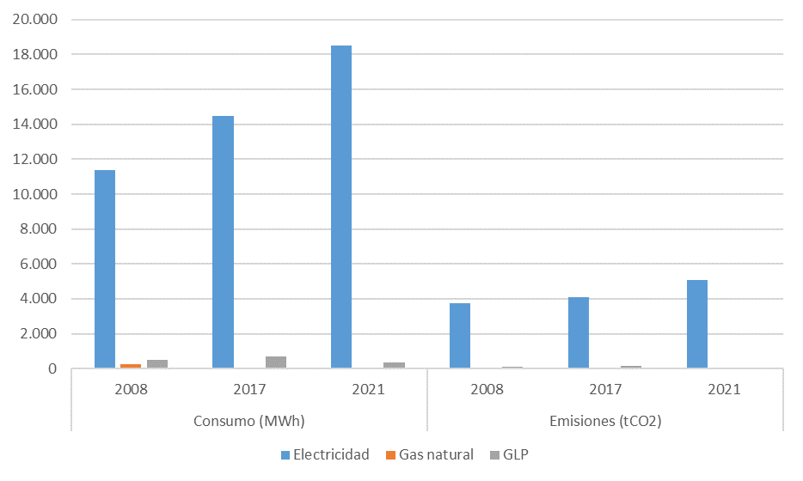

Figura 6. Consumo y emisiones del sector terciario.

## 3.4. Transporte y movilidad

El sector del transporte y la movilidad urbana es de forma destacada el sector de mayor peso en el municipio de Lorquí en cuanto a consumo energético y emisiones generadas. El sector presenta más emisiones en este nuevo inventario de seguimiento, respecto a 2017.

Tabla 5. Consumo y emisiones del sector del transporte en Lorquí.

|  |  |  |  |  |  |  |
| --- | --- | --- | --- | --- | --- | --- |
|  | Consumo (MWh) | | | Emisiones (tCO2) | | |
|  | **2008** | **2017** | **2021** | **2008** | **2017** | **2021** |
| Gasóleo | 44.308 | 36.683 | 37.667 | 11.830 | 9.794 | 10.057 |
| Gasolina | 5.887 | 1.383 | 7.889 | 1.466 | 344 | 1.964 |
| Biocombustible | 1.185 | 2.200 | 3.250 | 0 | 0 | 0 |
| Total | 51.379 | 40.266 | 48.814 | 13.296 | 10.139 | 12.021 |

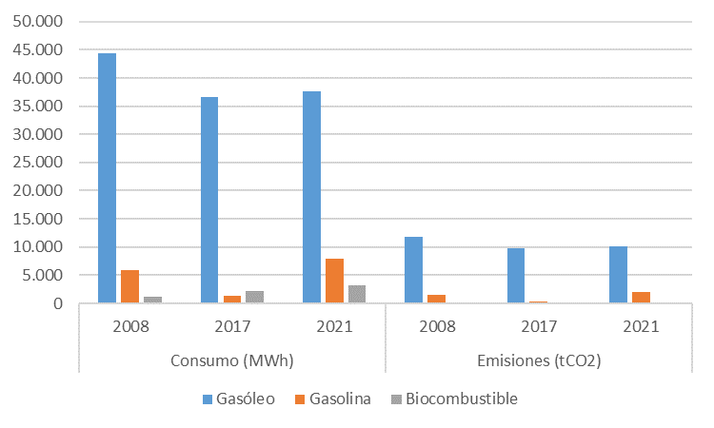

Figura 7. Consumo y emisiones del sector del transporte en Lorquí.

Como se observa en la Figura 7, el gasóleo sigue siendo el principal carburante utilizado por los vehículos en Lorquí. De forma global, se ha incrementado ligeramente su consumo energético respecto a 2017, lo que también deriva en una mayor generación de emisiones en 2021.

A pesar de que la gasolina se utiliza en menor proporción, sorprende que en 2021 se haya consumido casi seis veces más que en 2017, incluso superando los valores registrados en 2008 (año de referencia). Esta subida puede estar motivada por los precios más bajos de vehículos de gasolina o la tendencia hacia vehículos que utilicen este combustible: motores más silenciosos y con menos emisiones de gases contaminantes que afectan a la calidad del aire de las ciudades.

Esta subida también puede ser provocada por los efectos de la pandemia, en la que el transporte público o actuaciones cotidianas como compartir coche se han reducido sobremanera.

### 3.4.1. Flota municipal de vehículos

Tabla 6. Consumo y emisiones de la flota municipal de vehículos.

|  |  |  |  |  |  |  |
| --- | --- | --- | --- | --- | --- | --- |
|  | Consumo (MWh) | | | Emisiones (tCO2) | | |
|  | **2008** | **2017** | **2021** | **2008** | **2017** | **2021** |
| Gasóleo | 64 | 147 | 96 | 17 | 39 | 26 |
| Gasolina | 0 | 0 | 0 | 0 | 0 | 0 |
| Biocombustible | 1 | 9 | 7 | 0 | 0 | 0 |
| Total | 65 | 156 | 103 | 17 | 39 | 26 |

### 3.4.2. Transporte público

Tabla 7. Consumo y emisiones del transporte público.

|  |  |  |  |  |  |  |
| --- | --- | --- | --- | --- | --- | --- |
|  | Consumo (MWh) | | | Emisiones (tCO2) | | |
|  | **2008** | **2017** | **2021** | **2008** | **2017** | **2021** |
| Gasóleo | 125 | 147 | 144 | 33 | 39 | 38 |
| Gasolina | 0 | 0 | 0 | 0 | 0 | 0 |
| Biocombustible | 3 | 9 | 11 | 0 | 0 | 0 |
| Total | 128 | 156 | 155 | 33 | 39 | 38 |

### 3.4.3. Transporte privado y comercial

Tabla 8. Consumo y emisiones del transporte privado y comercial.

|  |  |  |  |  |  |  |
| --- | --- | --- | --- | --- | --- | --- |
|  | Consumo (MWh) | | | Emisiones (tCO2) | | |
|  | **2008** | **2017** | **2021** | **2008** | **2017** | **2021** |
| Gasóleo | 44.119 | 36.388 | 37.427 | 11.780 | 9.716 | 9.993 |
| Gasolina | 5.887 | 1.383 | 7.889 | 1.466 | 344 | 1.964 |
| Biocombustible | 1.181 | 2.183 | 3.232 | 0 | 0 | 0 |
| Total | 51.186 | 39.954 | 48.548 | 13.246 | 10.060 | 11.957 |

NOTA: se ha estimado un consumo eléctrico correspondiente a 4 turismos y 3 motocicletas (CREM, 2021) con un recorrido promedio de 12.000 km/año y unos consumos de 15 kWh/100 km y 2,5 kWh/100 km, respectivamente. En total, suponen unos 8 MWh en 2021. Este consumo ha sido descontado al consumo eléctrico del sector residencial ya que se ha supuesto que los vehículos se recargan en garajes de viviendas (bloques de viviendas o viviendas unifamiliares). Esta metodología se seguirá en futuras actualizaciones del inventario energético, salvo que se indique expresamente de otra manera.

## 4.5. Producción local de electricidad

La producción local de electricidad ha aumentado de forma significativa desde el año 2017 a 2021. Según el informe PRETOR del Miteco, Lorquí cuenta con una potencia instalada de 2,74 MW.

Las ayudas para la implantación de energías renovables, así como las políticas orientadas a su despliegue, han motivado este aumento, que se espera que continúe durante los próximos años.

De acuerdo a los objetivos climáticos de la UE en el marco sobre clima y energía para 2030, se deberá alcanzar al menos un 32% de energías renovables sobre el consumo de energía total.

Tabla 9. Producción local de electricidad.

|  |  |  |  |
| --- | --- | --- | --- |
|  | Producción 2008 | Producción 2017 | Producción 2021 |
| MWh | 281 | 3.395 | 4.796 |
| % consumo eléctrico | 1,09 | 12,93 | 16,19 |

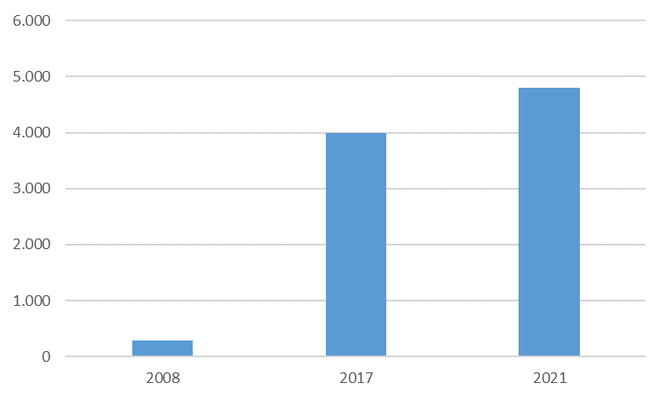

Figura 8. Producción local de electricidad renovable.

## 3.6. Conclusiones

En resumen, el inventario de seguimiento de emisiones (ISE) realizado para el año 2021 en Lorquí, refleja una mayor tasa de emisiones respecto al último año de seguimiento, 2017, tanto de forma absoluta como relativa (per cápita). Aunque sectores como el municipal y el residencial han reducido sus emisiones, otros como el terciario y el transporte privado y comercial, han aumentado de forma considerable sus emisiones respecto a 2017 (Figura 9).

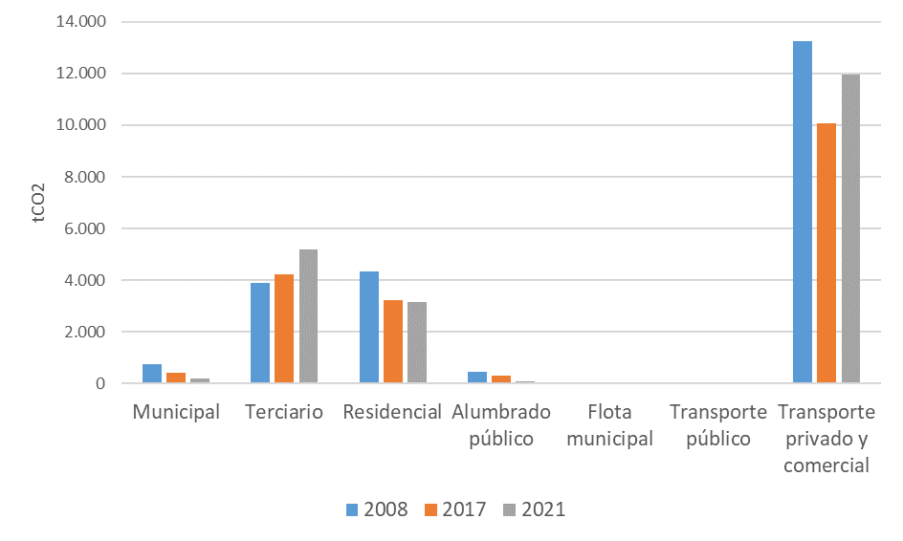

Figura 9. Evolución de las emisiones por subsector y año.

# ANÁLISIS DE RIESGOS Y VULNERABILIDADES

4.

ANÁLISIS DE RIESGOS Y VULNERABILIDADES

En este capítulo se ofrece un seguimiento sobre las amenazas climáticas y riesgos de impacto actuales, repasando lo acontecido estos últimos años.

## 4.1. Análisis de amenazas climáticas

Las principales amenazas climáticas a las que se enfrenta el municipio continúan siendo las mismas identificadas en el PACES:

* Calor Extremo.
* Precipitación extrema.
* Inundaciones.
* Sequías.
* Avalanchas.
* Incendios forestales.

No obstante, respecto a 2017, en 2021 han cambiado algunos aspectos sobre estas amenazas climáticas, como el nivel de riesgo actual o el marco temporal en el que se espera que se produzcan. Por ejemplo, el calor extremo ya es una amenaza actual que supone un alto riesgo para la población, y tanto como la precipitación extrema como la sequía se producen más a corto plazo (Tabla 10).

Tabla 10. Amenazas climáticas y características en la actualidad.



Los indicadores de las diferentes amenazas han sido cuantificados para el año 2021, que será punto de partida para los futuros informes de seguimiento.

### 4.1.1. Calor extremo

2021 ha sido un año con mayor número de días y noches cálidas, llovió menos días y las temperaturas máximas superaron a las de 2017. De hecho, 2021 ha sido considerado el octavo año más cálido en España este siglo. En la mayor parte de la Región de Murcia, las anomalías tomaron valores próximos a +1°C de media.

Tabla 11. Indicadores actualizados para el calor extremo.

|  |  |  |  |
| --- | --- | --- | --- |
| Indicador | 2021 | Unidad | Fuente |
| Temperatura máxima | 25,35 | °C | AEMET |
| Número de días cálidos | 54,47 | Días | AEMET |
| Número de noches cálidas | 59,56 | Días | AEMET |

### 4.1.2. Precipitación extrema

La zona del sureste español es muy propensa a las lluvias torrenciales. Lorquí ha sufrido recientemente los efectos de este tipo de precipitaciones (septiembre de 2019 y 2022). Estas lluvias provocan grandes destrozos en vías públicas, infraestructuras y caminos rurales, ocasionando pérdidas económicas. Estas precipitaciones extremas cada vez son más frecuentes e intensas.

Tabla 12. Indicadores actualizados para la precipitación extrema.

|  |  |  |  |
| --- | --- | --- | --- |
| Indicador | 2021 | Unidad | Fuente |
| Precipitación máxima diaria | 44,97 | mm/d | AEMET |
| Precipitación máxima horaria | 1,87 | mm/h | Protección civil / AEMET |

### 4.1.3. Inundaciones

Bajo los efectos de la precipitación extrema, el municipio se puede ver anegado por el agua. Esto ocurrió en septiembre de 2019. El pleno del Ayuntamiento de Lorquí acabó aprobando por unanimidad una moción para solicitar al gobierno central la declaración de zona catastrófica. En 2021 no ha habido ninguna inundación reseñable.

Tabla 13. Indicadores actualizados para las inundaciones.

|  |  |  |  |
| --- | --- | --- | --- |
| Indicador | 2021 | Unidad | Fuente |
| Número de inundaciones | 0 | ud | Protección civil / AEMET |

### 4.1.4. Sequía

Esta amenaza supone un alto riesgo y es ya una realidad. Sin ir más lejos, 2022 ha sido el tercer año más seco en lo que va de siglo en España. Este fenómeno viene marcado por la ausencia de precipitaciones, cada vez más escasas, especialmente en el sureste.

Tabla 14. Indicadores actualizados para la sequía.

|  |  |  |  |
| --- | --- | --- | --- |
| Indicador | 2021 | Unidad | Fuente |
| Duración de periodos secos | 342 | días | AEMET |
| Precipitaciones totales | 334,9 | mm/a | CREM |

### 4.1.5. Avalanchas

Las avalanchas suponen un riesgo moderado en la actualidad, debido a la existencia de cabezos situados en el propio núcleo urbano de Lorquí. Desde el ayuntamiento se trabaja en un plan de estabilización de los mismos. En 2021 se han producido algunos desprendimientos de terreras en el municipio.

Tabla 15. Indicadores actualizados para las avalanchas.

|  |  |  |  |
| --- | --- | --- | --- |
| Indicador | 2021 | Unidad | Fuente |
| Número de desprendimientos | 3 | ud | Ayuntamiento |

### 4.1.6. Incendios forestales

La escasez de precipitaciones, la sequía y el calor extremo, especialmente en verano son el caldo de cultivo perfecto para los incendios forestales. En los últimos años se ha visto afectado un monte. Por ello, Lorquí debe tener muy en cuenta esta amenaza, dado el entorno rural en el que se localiza.

Tabla 16. Indicadores actualizados para los incendios forestales.

|  |  |  |  |
| --- | --- | --- | --- |
| Indicador | 2020 | Unidad | Fuente |
| Número de montes afectados | 1 | ha | CREM |
| Superficie forestal total afectada | 0,2 | ha | CREM |

## 4.2. Análisis de vulnerabilidades

El análisis de vulnerabilidades, tal y como se establece en el PACES de Lorquí, queda dividido en dos áreas principales: la física, relacionada con el entorno, y la socioeconómica, relacionada con aspectos sociales y económicos de su población. La Tabla 17 refleja la actualización de las vulnerabilidades en Lorquí respecto al último registro que se puede hallar en el PACES:

Tabla 17. Resumen de seguimiento a vulnerabilidades en Lorquí (2021).

|  |  |
| --- | --- |
| Tipo de vulnerabilidad | Descripción |
| Socioeconómica | La estructura de población de Lorquí no ha presentado grandes cambios respecto a 2017, aunque tiene tendencia al envejecimiento. Si en el año 2017, la población mayor de 65 años representaba el 13,47%, este porcentaje ha subido en 2021 a un 14,18%.  La incidencia en el desempleo femenino se ha mantenido prácticamente constante entre 2017 y 2021, situándose en torno al 67%. |
| Física y medioambiental | Sin cambios detectados respecto a 2017 (PACES). |

### 5.2.1. Análisis de vulnerabilidades socioeconómicas

Según datos oficiales del INE, Lorquí contaba en 2021 con una población de 7.320 habitantes y una densidad de población de 463,29 habitantes/km2, cifra incrementada un 3,67% respecto a 2017.

La estructura de población no presenta grandes cambios respecto a 2017. Sin embargo, la tendencia al envejecimiento es notable, pues si en 2017 los mayores de 65 años ya representaban el 13,47% de la población, en 2021 esta cifra se ha elevado hasta el 14,18%. Además, se espera que este valor siga incrementándose en los próximos años.

En cuanto a evolución de la población durante la presente década, se espera que siga registrando un progresivo aumento año a año hacia 2030. Para este año, se estima que Lorquí cuente con 8.165 habitantes.

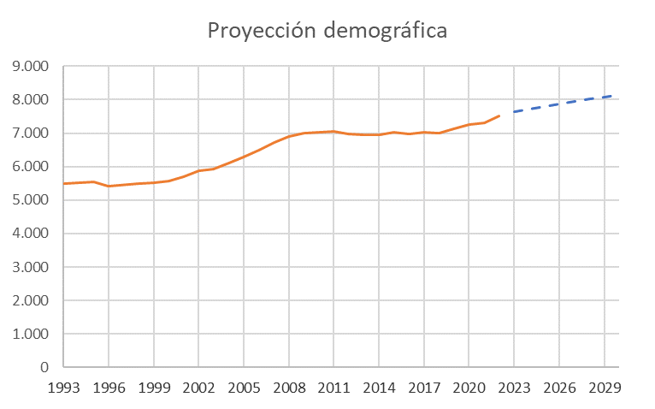

Figura 10. Proyección demográfica 2022-2030.

Las cifras de paro registradas más altas de la última década se registraron en 2013. A partir de ese año, la cifra de parados se ha ido reduciendo. No obstante, 2021 cerró con 544 parados, un 7,43% de la población ilorcitana. Aun así, el dato es peor que en 2017, cuando el número total de parados era de 538. El repunte en el desempleo a partir de 2019 (mejor año de la década para el empleo) es el reflejo del estallido de la pandemia. Esta ha elevado la tasa de desempleo en el municipio, que tímidamente comienza a recuperar su actividad, y que parece que mejorará las cifras de empleo para 2022. Los datos hasta el momento sugieren que la situación del empleo seguirá mejorando en 2022 (Figura 11).

Por otro lado, el desempleo femenino apenas ha cambiado respecto a 2017, con un 66%. Esto sigue revelando una alta incidencia en este aspecto.

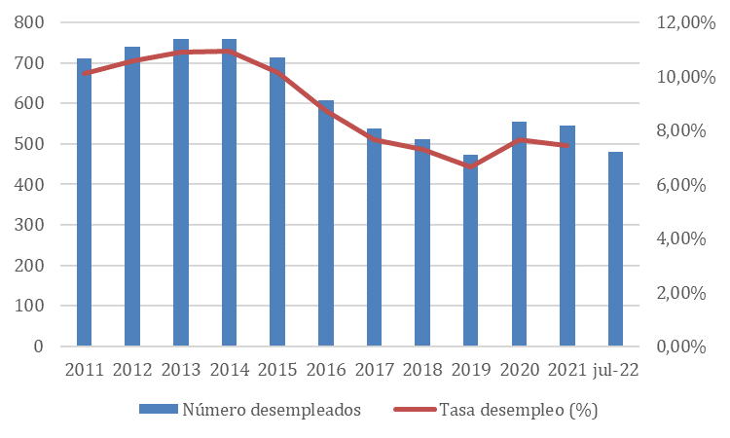

Figura 11. Evolución de la tasa de desempleo 2011-2021. [Fuente: CREM]

Los indicadores de seguimiento definidos para las vulnerabilidades socioeconómicas del municipio son las siguientes se presentan en la Tabla 18:

Tabla 18. Indicadores de los riesgos de impacto sobre vulnerabilidades socioeconómicas.

|  |  |  |  |
| --- | --- | --- | --- |
| Indicador | 2021 | Unidad | Fuente |
| Porcentaje de población sensible (>65 años) | 14,87 | % | Ayuntamiento |
| Porcentaje de mujeres en desempleo sobre el total | 68,29 | % | CREM |
| Porcentaje de personas en desempleo mayores de 45 años | 3,46 | % | CREM |

### 4.2.2. Análisis de vulnerabilidades físicas y ambientales

A lo largo de este informe de seguimiento se ha ido señalando y actualizando la información relativa a vulnerabilidades de Lorquí frente al cambio climático. En este sentido, Lorquí es característico por la situación de sus cabezos y la gran cantidad de casas-cuevas ubicadas en el seno de los mismos. El aumento de las temperaturas, el descenso de las precipitaciones, así como la torrencialidad de estas, y la sequía, son fenómenos a los que el municipio de Lorquí deberá hacer frente durante los próximos años. La Tabla 19 muestra los indicadores sobre los tipos de vulnerabilidad analizados:

Tabla 19. Indicadores de las vulnerabilidades físicas y ambientales.

|  |  |  |  |
| --- | --- | --- | --- |
| Indicador | 2021 | Unidad | Fuente |
| Red de transporte en riesgo de inundación | Sin cuantificar | Km | Ayuntamiento |
| Consumo de energía per cápita | 10,87 | MWh/hab | Ayuntamiento |
| Consumo de agua per cápita | 48,18 | m3/hab | Ayuntamiento |
| Número de viviendas en suelo no urbanizable | 526 | ud | Ayuntamiento |

De cara a futuros informes de seguimiento, se introducirá el índice de calidad del aire. Para ello, se recomienda tomar como referencia la estación meteorológica de San Basilio (Murcia) por ser la más cercana geográficamente. Los valores de superaciones se revisarán anualmente en el *Informe final de evaluación de la calidad del aire en la Región de Murcia,* publicado anualmente.

Tabla 20. Superaciones del valor límite por contaminante en 2021. [Fuente:Informe anual final 2021 (CARM)]

|  |  |  |  |  |
| --- | --- | --- | --- | --- |
| Calidad del aire | SO2 (diario) | NO2 (horario) | PM10(diario) | O3 (horario) |
| Valor límite (µg/m3) | 125 | 200 | 50 | 180 |
| Ocasiones permitidas | 3 | 18 | 35 | - |
| Superaciones | 0 | 0 | 19 | 0 |

Cabe mencionar que el Informe final de evaluación de la calidad del aire en la Región de Murcia para el año 2021 concluye que se puede calificar con un índice global anual de **Razonablemente Bueno**.

## 4.3. Riesgo de impacto del cambio climático

Tras la actualización de las amenazas climáticas y vulnerabilidades del municipio a 2021, también se han actualizado los posibles impactos del cambio climático sobre los sectores de adaptación (Figura 12).



Figura 12. Resumen de posibles impactos del cambio climático actualizados.

Los principales indicadores de estos riesgos de impacto se recogen en la Tabla 21. Algunos de ellos están aún pendientes de cuantificar, lo que se realizará en futuros informes de seguimiento.

Tabla 21. Indicadores de los riesgos de impacto del municipio.

|  |  |  |  |
| --- | --- | --- | --- |
| Indicador | 2021 | Unidad | Fuente |
| Edificios |  |  |  |
| Nº viviendas afectadas por inundaciones | Sin cuantificar | Ud | Ayuntamiento |
| Consumo anual de energía por vivienda | 3.571,73 | kWh/v | Ayuntamiento |
| Nº de viviendas afectadas por desprendimientos | Sin cuantificar | Ud | Ayuntamiento |
| Transporte |  |  |  |
| Superficie de viales afectada por inundaciones | Sin cuantificar | m2 | Ayuntamiento |
| Porcentaje de uso de modos alternativos | 8 | % | Ayuntamiento |
| Sector energético |  |  |  |
| Consumo energía por vivienda | 3.571,73 | kWh/v | Ayuntamiento |
| Consumo de energía per cápita | 11.002,87 | kWh/hab | Ayuntamiento |
| Agua |  |  |  |
| Volumen de agua destinada al riego de jardines | Sin cuantificar | m3/Ha | Ayuntamiento |
| Consumo de agua per cápita | 48,18 | m3/hab | Ayuntamiento |
| Relación consumo doméstico de meses junio/enero | Sin cuantificar | - | Ayuntamiento |
| Residuos |  |  |  |
| Número de quejas registradas por vecinos | Sin cuantificar | Ud | Ayuntamiento |
| Planificación territorial |  |  |  |
| Porcentaje de superficie en riesgo de inundación no adaptada | Sin cuantificar | % | Ayuntamiento |
| Porcentaje de superficie urbana impermeable | Sin cuantificar | % | Ayuntamiento |
| Superficie de zonas ensombradas | Sin cuantificar | m2 | Ayuntamiento |
| Agricultura y silvicultura |  |  |  |
| Volumen de agua destinada a riego agrícola | Sin cuantificar | m3/Ha | Ayuntamiento |
| Porcentaje de suelo desertificado | Sin cuantificar | % | Ayuntamiento |
| Índice de aridez | 0,25 | - | EP |
| Medio ambiente y biodiversidad |  |  |  |
| Número de veces por año que se ha superado el nivel límite de contaminación del aire establecido | 19 | Ud | Ayuntamiento |
| Porcentaje suelo desertificado | Sin cuantificar | % | Ayuntamiento |
| Salud |  |  |  |
| Número de afectados por golpe de calor | Sin cuantificar | Ud | Servicio Murciano de Salud |
| Número de casos de picaduras detectadas | Sin cuantificar | Ud | Servicio Murciano de Salud |
| Número de días con nivel rojo de alergia | Sin cuantificar | Días | Servicio Murciano de Salud |
| Protección civil y emergencias |  |  |  |
| Número de personas mayores de 65 años (vulnerables) | 1038 | Ud | CREM |

En este informe de seguimiento, se ha introducido un nuevo indicador destacable: la aridez climática. Este parámetro muestra la escasez estacional y/o anual de los recursos hídricos, y a diferencia de la desertificación, está determinada climáticamente y no depende de la actividad humana. Se define comúnmente como la insuficiencia de agua en el suelo y en la atmósfera, y es una de las principales causas de vulnerabilidad de los suelos frente a los agentes de su degradación. La evaluación de la aridez se realiza mediante el índice de aridez del PNUMA (Programa de Naciones Unidas para el Medio Ambiente).

$$Índice de aridez=\frac{P}{ETP}$$

Donde P es la precipitación anual (mm) y ETP la evapotranspiración potencial media anual (mm), obtenida por el método de Thornthwaite. Este índice clasifica las superficies en clima húmedo, subhúmedo – seco, semiárido, árido e hiperárido (Tabla 22).

Tabla 22. Clasificación de climas según su índice de aridez según PNUMA (1992).

|  |  |
| --- | --- |
| Clima | ID |
| Húmedo | >0,65 |
| Subhúmedo-seco | 0,65-0,5 |
| Semiárido | 0,5-0,2 |
| Árido | 0,2-0,05 |
| Hiperárido | <0,05 |

El análisis de la aridez en Lorquí refleja la presencia de un clima semiárido (Tabla 23). No obstante, este fenómeno se prevé que se agrave durante el transcurso de este siglo (proyección 2100), según un escenario pesimista (RCP8.5).

Tabla 23. Estimación de la variación del índice de aridez en Lorquí. [Fuente: AdapteCCa]

|  |  |  |  |
| --- | --- | --- | --- |
| Año | P (mm/día) | ETP (mm/mes) | Índice de aridez |
| 2017 | 0,81 | 81,92 | 0,30 |
| 2021 | 0,69 | 82,44 | 0,25 |
| Proyección 2100 | 0,46 | 97,28 | 0,14 |

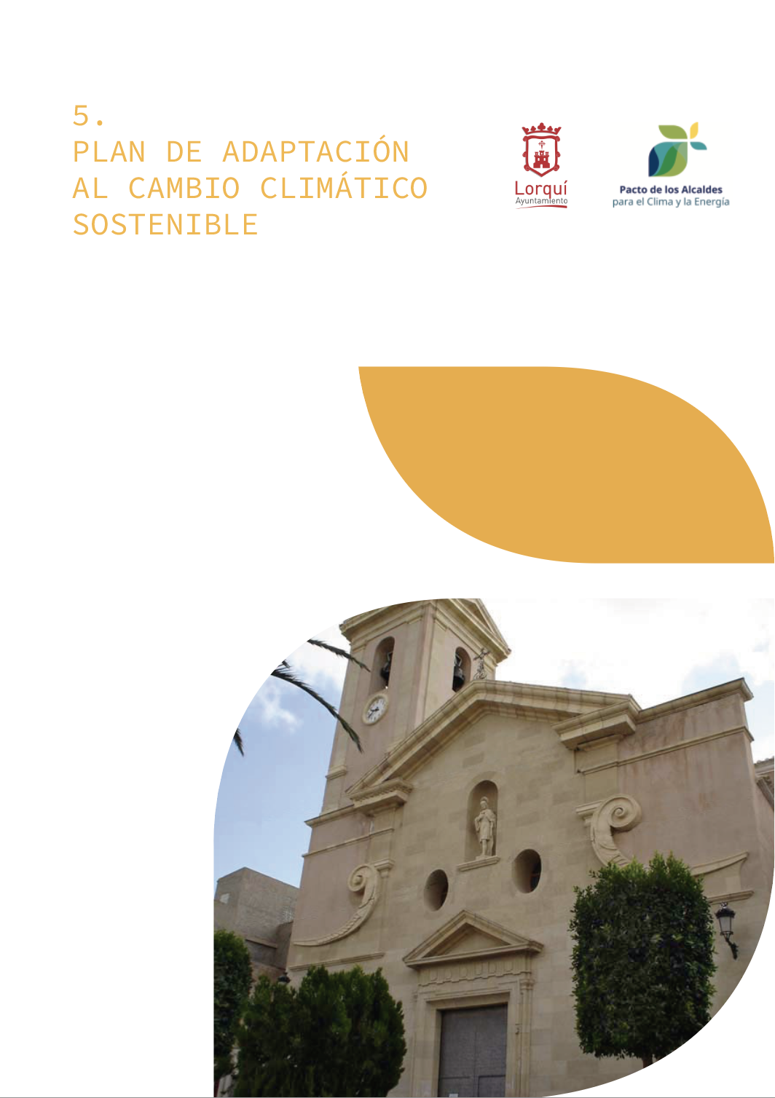

5.

SEGUIMIENTO AL PLAN DE ACCIÓN

# 5. SEGUIMIENTO AL PLAN DE ACCIÓN

Para el seguimiento a ambos planes de acción (mitigación y adaptación), se han creado unas tablas que agrupan las medidas por sector. Esto permite resumir la información de cada una de las medidas y actuaciones consideradas.

## 5.1. Seguimiento al Plan de Acción de Mitigación.

|  |  |
| --- | --- |
| 1. **Alumbrado público** | |
| **Actuaciones ejecutadas por medida** | |
| * 1. **Renovación del alumbrado público**   El Ayuntamiento de Lorquí ha completado la renovación del alumbrado público a tecnología LED, que presenta importantes ahorros energéticos y económicos frente a tecnologías convencionales. Además, se siguen licitando proyectos de alumbrado público correspondientes a extensiones del sistema en la periferia del municipio. | |
| **Indicador de seguimiento** | |
| Porcentaje de luminarias con tecnología LED en el sistema de alumbrado público del municipio (%) | 100 |
| **Grado de implementación (%)** | **100** |

|  |  |
| --- | --- |
| 1. **Edificios e instalaciones municipales** | |
| **Actuaciones ejecutadas por medida** | |
| * 1. **Plan de renovación energética en edificios municipales**   El pasado mes de abril de 2022, el Ayuntamiento de Lorquí presentó la candidatura del Ayuntamiento viejo al Programa de Impulso a la Rehabilitación de Edificios Públicos (PIREP). Se trata de una propuesta ambiciosa que va más allá de la rehabilitación energética, cuidando aspectos como la estética o la contribución a la biodiversidad. A finales de octubre de 2022 se hizo pública la resolución provisional de beneficiarios, siendo este edificio objeto de subvención.   * 1. **Implantación de un software de gestión energética**   Esta actuación todavía no ha comenzado. No obstante, se espera que se desarrolle en los próximos años a través del proyecto europeo LIFE OwnYourSECAP, en el que participa el Ayuntamiento de Lorquí.   * 1. **Mejora en la eficiencia energética de los equipos de limpieza viaria y mantenimiento de parques y jardines**   En octubre de 2020, el Ayuntamiento de Lorquí y Entorno Urbano y Medio Ambiente S.L. firmaron un contrato, que tiene una duración de 10 años, y que alcanza una cuantía de más de 850.000 €. Este contrato engloba distintos servicios, como el servicio de recogida de residuos sólidos urbanos y selectivos ecoparque, servicio de limpieza viaria y servicio de mantenimiento y conservación de parques y zonas verdes.  Los vehículos recolectores y de limpieza de Entorno Urbano son de baja contaminación acústica y cuentan con motores EURO 6 para reducir las emisiones de óxido de nitrógeno a la atmósfera. Además, todos ellos cumplen con un riguroso plan de gestión de control de flotas con el propósito de reducir la huella de carbono.   * 1. **Instalaciones de energía solar térmica en los edificios**   Por el momento, no se han registrado actuaciones de instalaciones de energía solar térmica en edificios municipales.   * 1. **Concienciación y sensibilización de empleados municipales**   La concienciación y sensibilización a empleados municipales se está llevando a cabo mediante acciones enmarcadas en el propio PACES y la Agenda Urbana Española de Lorquí.   * 1. **Contratación con criterios medioambientales**   Actualmente, existe una propuesta de formación verde por parte del Ayuntamiento de Lorquí, y ya se incluyen en los cuadros de precio criterios medioambientales.   * 1. **Gestor energético municipal**   Lorquí está participando como socio experimentado en el proyecto LIFE OwnYourSECAP, que consiste en el desarrollo e implementación de PACES, integrándolos en la política local de cada uno de los 110 municipios de 11 estados miembros de la UE. En el marco de este proyecto, se añadirá una oficina municipal para trabajar con perspectiva climática. Además, se busca implantar un sistema de gestión energética para las entidades locales participantes. | |
| **Indicador de seguimiento** | |
| Superficie rehabilitada en edificios municipales (m2). | 0 |
| Nº de puntos de suministro integrados en el sistema de gestión energética. | 0 |
| Nº de máquinas sustituidas. | 2 |
| Superficie de captadores solares instalada en edificios municipales (m2). | 0 |
| Nº de charlas y acciones de concienciación en el ámbito municipal. | 3 |
| Nº de asistentes a charlas. | 35 |
| Cantidad de energía verde certificada adquirida en el municipio (MWh). | 0 |
| Nº de contratos con criterios de eficiencia energética. | - |
| Gestor energético municipal designado. | - |
| **Grado de implementación (%)** | **10** |

|  |  |
| --- | --- |
| 1. **Edificios residenciales** | |
| **Actuaciones ejecutadas por medida** | |
| * 1. **Rehabilitación energética de los edificios**   Desde el Ayuntamiento de Lorquí se bonifica para las instalaciones de autoconsumo un 60% del ICIO.   * 1. **Renovación de la iluminación del sector doméstico**   La electrificación del sector residencial y en particular la renovación de la iluminación en el sector doméstico es un hecho consumado.   * 1. **Fomento de instalaciones de biomasa**   Si bien no existen datos exactos, existen instalaciones de biomasa en viviendas unifamiliares del municipio.   * 1. **Diversificación a gas natural**   Aunque el consumo de gas natural ha descendido ligeramente en el sector residencial, se ha registrado un pequeño consumo en el sector terciario. En cualquier caso, aunque este combustible fósil puede ser una alternativa interesante, actualmente se encuentra en el punto de mira tras la actual conyuntura geopolítica y es susceptible a fuertes variaciones de su precio.   * 1. **Instalaciones de energía solar térmica en viviendas**   Lorquí ya bonifica al 25% el IBI y al 50% el ICIO en el caso de instalaciones solares térmicas. De esta forma, el Ayuntamiento pretende incentivar el aprovechamiento de las energías limpias.   * 1. **Compra de energía verde certificada**   Esta medida no se ha implementado.   * 1. **Fomento de la monitorización de consumos en viviendas**   Esta medida no se ha implementado.   * 1. **Concienciación y sensibilización**   Se ha realizado una jornada de participación y se han realizado numerosas actividades de comunicación y sensibilización en el marco de las actuaciones del piloto de la Agenda Urbana Lorquí 2030, alineadas con los objetivos del PACES. | |
| **Indicador de seguimiento** | |
| Nº de viviendas con envolvente térmica rehabilitada en el municipio. | 1 |
| Reducción del consumo eléctrico en el sector residencial (kWh/vivienda). | 98,25 (2008-2021) |
| Nº de calderas de biomasa domésticas existentes en el municipio. | - |
| Consumo de gas natural en el sector residencial (MWh). | 445 |
| Superficie de captadores solares (m2). | - |
| Compra de energía eléctrica verde certificada en el sector residencial (MWh). | - |
| Nº de campañas realizadas. | 1 |
| **Grado de implementación (%)** | **20** |

|  |  |
| --- | --- |
| 1. **Edificios del sector terciario** | |
| **Actuaciones ejecutadas por medida** | |
| * 1. **Rehabilitación energética de edificios del sector terciario**   Esta medida se encuentra en estado análogo al caso del sector residencial.   * 1. **Concienciación y sensibilización en el sector terciario**   El proyecto presentado “Yo me sumo, consumo Lorquí”, perteneciente a la convocatoria de ayudas de Mercados, intenta transformar y digitalizar el sector comercial de Lorquí, con un pilar en la sensibilización y formación de los empleados del sector. Este proyecto ha sido aprobado en la resolución de 2023.   * 1. **Instalación de energía solar térmica en los edificios terciarios**   Esta medida no se ha implementado.   * 1. **Diversificación a gas natural**   Aunque el consumo de gas natural ha descendido ligeramente en el sector residencial, se ha registrado un pequeño consumo en el sector terciario. En cualquier caso, aunque este combustible fósil puede ser una alternativa interesante, actualmente se encuentra en el punto de mira tras la actual conyuntura geopolítica y es susceptible a fuertes variaciones de su precio.   * 1. **Compra de energía verde certificada**   Esta medida no se ha implementado. | |
| **Indicador de seguimiento** | |
| Nº de edificios de uso terciario no municipal rehabilitados energéticamente. | - |
| Nº de campañas realizadas. | 0 |
| Superficie de captadores solares instalada en edificios de uso terciario (m2). | - |
| Consumo energético de gas natural en el sector terciario (MWh). | 1 |
| Cantidad de energía verde certificada adquirida en el sector terciario (MWh). | - |
| **Grado de implementación (%)** | **10%** |

|  |  |
| --- | --- |
| 1. **Generación con energías renovables** | |
| **Actuaciones ejecutadas por medida** | |
| * 1. **Fomento de la generación eléctrica fotovoltaica**   Esta medida se implementa facilitando la puesta en marcha de sistema de generación eléctrica fotovoltaica en el municipio.   * 1. **Generación eléctrica fotovoltaica en autoconsumo en edificios municipales**   El Ayuntamiento de Lorquí ya se ha interesado por el autoconsumo fotovoltaico en algunos de sus edificios municipales. Para ello, ha encargado estudios y ha solicitado ayudas para realizar las instalaciones en los siguientes edificios:   * Casa consistorial (30 kW). * Club de los pensionistas (18 kW). * Pabellón escolar Maestra Doña Consuelo Monreal Garres (5 kW).   Actualmente, las solicitudes están pendientes de aprobación. Las instalaciones diseñadas tendrán una producción renovable de electricidad cercana a los 100 MWh/año.   * 1. **Generación eléctrica fotovoltaica en autoconsumo en el sector residencial**   Cada vez son más las personas que instalan energía solar fotovoltaica en sus viviendas. El Ayuntamiento bonifica el IBI en un 25% y el ICIO en un 45%.   * 1. **Generación eléctrica fotovoltaica en autoconsumo en el sector terciario**   Cada vez son más las personas que instalan energía solar fotovoltaica en sus viviendas. El Ayuntamiento bonifica el IBI en un 25% y el ICIO en un 45%. | |
| **Indicador de seguimiento** | |
| Potencia de energía solar fotovoltaica instalada en el municipio (kW). | 2.736 |
| Potencia de energía solar fotovoltaica instalada en edificios municipales (kW). | 0 |
| Potencia de energía solar fotovoltaica instalada en edificios residenciales (kW). | - |
| Potencia de energía solar fotovoltaica instalada en edificios de uso terciario (kW). | - |
| **Grado de implementación (%)** | **25** |

|  |  |
| --- | --- |
| 1. **Movilidad y transporte** | |
| **Actuaciones ejecutadas por medida** | |
| * 1. **Gestión de la flota municipal**   Esta medida no se ha implementado.   * 1. **Vehículos con combustibles alternativos en la flota municipal**   Actualmente, el Ayuntamiento cuenta con un vehículo eléctrico en su flota municipal.   * 1. **Fomento de transición a modos de movilidad blandos**   Aunque Lorquí todavía no cuenta con un PMUS, ya se ha realizado una encuesta para conocer los patrones de movilidad en el municipio, así como un estudio del tráfico en el núcleo urbano.  Además, Lorquí sacó a licitación en 2019 el proyecto deitinerario peatonal y ciclista entre las dos norias de Lorquí en el marco del Programa de Desarrollo Rural de la Región de Murcia 2014-2020. La actuación trata de mejorar el acceso no motorizado al casco urbano desde el norte y favorece el desarrollo sostenible del municipio desde el punto de vista de la movilidad. Actualmente, los trabajos se encuentran finalizados parcialmente, con un tramo ya ejecutado entre las dos norias y otro pendiente de resolución de subvención del programa MOVES II.  En la actualidad se está implementando un carril bici de la zona verde del Polígono Industrial Saladar II, prácticamente concluido y que discurre en paralelo a la Rambla al sur de la mencionada área industrial.  También se han realizado proyectos de itinerarios saludables en el Paseo de la Acequia de Lorquí y el caserío Los Mateos hasta la pedanía Los Palacios de Lorquí. Estos proyectos fueron presentados a la subvención a la Federación Española de Municipios y Provincias para reforzar la promoción de estilos de vida saludable a través de la creación o rehabilitación de entornos saludables, en el marco del Plan de Recuperación, Transformación y Resiliencia y han sido aprobados, por lo que se implementarán durante 2023.   * 1. **Fomento de vehículos con combustibles alternativos**   En los próximos meses se prevé la instalación de un punto de recarga para vehículo eléctrico en la Plaza del Ayuntamiento y en la Plaza Víctimas del Terrorismo en el marco de la convocatoria de ayudas de Mercados (contemplados en el proyecto “Yo me sumo, consumo Lorquí”). Junto a este, se pretende la instalación de cuatro nuevos puntos de carga que se solicitarán al programa MOVES III.   * 1. **Fomento del uso del coche compartido**   Esta medida no se ha implementado.   * 1. **Mejora de los servicios de transporte público**   Actualmente se trabaja activamente en la mejora de los servicios de transporte público. Concretamente, el Ayuntamiento de Lorquí ha prorrogado el bono gratuito de transporte hasta final de año (2022) con la empresa Interbus, dirigido hacia colectivos vulnerables. En este sentido, el Ayuntamiento promueve la movilidad sostenible entre los habitantes del municipio. | |
| **Indicador de seguimiento** | |
| Emisiones de la flota municipal (tCO2). | 26 (2021) |
| Longitud de carril bici en el municipio (km). | - |
| Porcentaje de vehículos con combustibles alternativos en el municipio (%). | 6,92 |
| Nº de usuarios registrados en la plataforma. | - |
| Nº de usuarios del transporte público. | - |
| **Grado de implementación (%)** | **20%** |



Figura 13. Estado de implementación del Plan de mitigación

## 6.2. Seguimiento al Plan de Acción de Adaptación.

|  |  |
| --- | --- |
| 1. **Edificios** | |
| **Actuaciones ejecutadas por medida** | |
| * 1. **Fomento de edificaciones con elementos de adaptación al cambio climático**   En esta línea, se han ejecutado dos zonas verdes con sombraje en Los Valentines y la Condomina y se han instalado toldos en la Piscina Municipal, Colegios Jesús García y Dolores Escámez, Plaza Miguel Hernández, en el jardín de la Calle Francisco Rabal y Parque del Azarbe. Además, en el proyecto presentado para subvención “Yo me sumo, consumo Lorquí” se ha propuesto instalar toldos en la Plaza Víctimas del Terrorismo y en la zona del mercado no sedentario (una fase en ejecución y otra ejecutada, respectivamente).  Por otro lado, se ha desarrollado la 1ª red separativa en el casco urbano, en concreto, en el barrio La Aceña.   * 1. **Plan de estabilización de cabezos y mantenimiento de casas cueva**   En el marco del proyecto LIFE CityAdap3, la acción piloto de Lorquí consiste en aplicar diferentes soluciones innovadoras en el cerro Ermita-Scipión para mitigar su erosión. De esta forma se refuerzan los cabezos a través de muros y soluciones basadas en la naturaleza para prevenir los deslizamientos de tierra. También se realizan trabajos en las casas cueva para contener los cabezos y prevenir así los deslizamientos de tierra, en estabilizar las laderas por medio de geoceldas y en instalar velas de protección solar. | |
| **Indicador de seguimiento** | |
| Nº de edificios con elementos de adaptación al cambio climático incorporados. | 3 |
| Nº de actuaciones desarrolladas en cabezos y casas cueva. | 2 cabezos y 1 casa cueva |
| **Grado de implementación (%)** | **40%** |

|  |  |
| --- | --- |
| 1. **Transporte** | |
| **Actuaciones ejecutadas por medida** | |
| * 1. **Creación de corredores y zonas verdes ensombradas en áreas urbanas y perirubanas**   Los itinerarios saludables en el Paseo de la Acequia de Lorquí y el caserío Los Mateos hasta la pedanía Los Palacios de Lorquí vertebrarán el territorio y suponen nuevos espacios verdes y ensombrados.   * 1. **Programa de rutas seguras a centros escolares**   Actualmente, este programa ha sido presentado al Plan corresponsables de la Región de Murcia. También está incluido en el estudio de movilidad del casco urbano realizado. | |
| **Indicador de seguimiento** | |
| Superficie ensombrada en el municipio (m2). | - |
| Longitud de rutas seguras en el municipio (km). | - |
| **Grado de implementación (%)** | **25%** |

|  |  |
| --- | --- |
| 1. **Energía** | |
| **Actuaciones ejecutadas por medida** | |
| * 1. **Servicio de ayuda frente a la pobreza energética**   Lorquí está involucrado en el proyecto Erasmus+ Stories of Transition. En el marco de este proyecto se ha trabajado con asociaciones y personal del ayuntamiento. También se han realizado entrevistas ‘focus group’ y sesiones de observación para evaluar la situación de partida. El primer resultado del proyecto será un análisis territorial que ayudará a identificar población vulnerable y contribuirá a la lucha contra la pobreza energética.  Además, de acuerdo al proyecto LARES, también se está trabajando con los profesionales de Servicios Sociales en la formación para incorporar nuevas técnicas y metodologías para una atención integral de la población más vulnerable.   * 1. **Concienciación y sensibilización para la reducción de la demanda energética en los hogares**   Se han aprovechado proyectos de naturaleza social o energética en los que está involucrado el municipio para concienciar a la población sobre la importancia del ahorro energético. | |
| **Indicador de seguimiento** | |
| Nº de personas atendidas por el servicio | - |
| Nº de campañas realizadas. | 4 |
| **Grado de implementación (%)** | **30%** |

|  |  |
| --- | --- |
| 1. **Agua** | |
| **Actuaciones ejecutadas por medida** | |
| * 1. **Fomento de hábitos para la reducción del consumo de agua en el hogar**   Actualmente, la empresa ACCIONA propone medidas de mejora (sistema telegestión para evitar pérdidas), cambio de tuberías, optimización de redes, etc.   * 1. **Creación de un tanque de tormentas ecológico en el municipio**   Aunque aún no se ha ejecutado, actualmente existe un proyecto para construir un tanque de tormentas en Lorquí. La Comunidad Autónoma ya ha dado asignación presupuestaria a este proyecto.   * 1. **Seguimiento y mejora de la eficiencia de la red de distribución de agua**   El Ayuntamiento de Lorquí está muy implicado en la mejora continua y renovación de las redes de distribución de agua, así como en la digitalización del proceso. En septiembre de 2022, el Pleno aprobó el proyecto para la mejora del abastecimiento de redes de seis calles del municipio.   * 1. **Fomento de sistemas tradicionales de almacenamiento de agua para recogida de pluviales**   De momento no se ha implementado. Se considera que esta medida podría formar parte de un futuro proyecto ambicioso. | |
| **Indicador de seguimiento** | |
| Nº de fugas detectadas. | - |
| Volumen de agua recogido por el tanque de tormentas en episodios de lluvias torrenciales (m3). | - |
| Nº de sistemas de recogida de pluviales existentes en el municipio. | - |
| **Grado de implementación (%)** | **40%** |

|  |  |
| --- | --- |
| 1. **Residuos** | |
| **Actuaciones ejecutadas por medida** | |
| * 1. **Programa para reducir la generación de residuos urbanos e incrementar su tasa de reciclaje**   Desde el ayuntamiento se realizan campañas continuas. En 2019, unos 130 alumnos de los CEIP Jesús García García y Dolores Escámez participaron en un taller sobre reciclaje, aunque estos talleres escolares se realizan con frecuencia para fomentar el desarrollo sostenible. También se realizan jornadas anuales y jornadas de retirada de residuos que promueven este comportamiento sostenible de la población y se ha realizado un taller de reciclaje para niños.  En general, se realizan jornadas periódicas para esta mejora, como *Lorquí ‘Recicla Esperanza’*, realizada en el año 2021.   * 1. **Control y vigilancia de los depósitos de residuos**   Se realiza de forma continua. | |
| **Indicador de seguimiento** | |
| Nº de acciones realizadas. | 3 |
| Nº de incidencias registradas al año. | - |
| **Grado de implementación (%)** | **25%** |

|  |  |
| --- | --- |
| 1. **Planificación territorial** | |
| **Actuaciones ejecutadas por medida** | |
| * 1. **POU con criterios de adaptación al cambio climático**   Aunque actualmente están en vigor las normas subsidiarias municipales, el Plan General de Ordenación Urbana adoptará criterios de adaptación al cambio climático. | |
| **Indicador de seguimiento** | |
| Nº de modificaciones con criterios de adaptación al cambio climático. | - |
| **Grado de implementación (%)** | **0%** |

|  |  |
| --- | --- |
| 1. **Agricultura y silvicultura** | |
| **Actuaciones ejecutadas por medida** | |
| * 1. **Fomento de los huertos escolares**   El Ayuntamiento de Lorquí ha desarrollado un concurso de reciclaje con el Instituto y los dos colegios del municipio, enmarcado en la campaña ‘Recicla y respira’ de Ecoembes. Los alumnos compitieron entre sí para que su respectivo centro fuese el que más latas reciclaba y así poder optar a un premio mayor. Los premios a repartir eran un equipo de sonido portátil, un huerto escolar y doce árboles.   * 1. **Cursos de agricultura y jardinería ecológica**   Lorquí ya ha ofrecido cursos sobre actividades auxiliares en viveros, jardines y centros de jardinería. Estos cursos están dirigidos a personas desempleadas con discapacidad. En los cursos del programa mixto de garantía juvenil, también se imparten cursos de jardinería en los que se abordan prácticas sostenibles. | |
| **Indicador de seguimiento** | |
| Nº de huertos escolares creados. | 1 |
| Nº de cursos impartidos. | 1 |
| **Grado de implementación (%)** | **20%** |

|  |  |
| --- | --- |
| 1. **Medio ambiente y biodiversidad** | |
| **Actuaciones ejecutadas por medida** | |
| * 1. **Plan de arbolado de sombra del municipio**   No existe dicho Plan, aunque se realizan actuaciones puntuales bajo la filosofía de la inclusión de árboles adaptados al cambio climático y la inclusión de la naturaleza en las ciudades.   * 1. **Mejora en el diseño y gestión de parques y jardines**   Lorquí ya cuenta con parques ejemplarizantes como el de Los Valientes y La Condomina, que cuentan con áreas de drenaje sostenible (totalmente permeables).  Además, del aprendizaje del proyecto LIFE CityAdap3 en el que Lorquí participa, se ha aprendido sobre SUDS y se han instalado pozos de infiltración para retener agua en las zonas verdes de los parques citados anteriormente.   * 1. **Recuperación del bosque de ribera del municipio de Lorquí**   Estas actuaciones forman parte de la Agenda Urbana medioambiental de Lorquí. Actualmente, se trabaja con asociaciones y voluntarios en tareas de repoblación de vegetación y recuperación del bosque de ribera. | |
| **Indicador de seguimiento** | |
| Superficie ensombrada en el municipio (km2). | - |
| Superficie de parques y jardines adaptados (m2). | - |
| Longitud de ribera del río rehabilitada (km). | 0,35 |
| **Grado de implementación (%)** | **30%** |

|  |  |
| --- | --- |
| 1. **Salud** | |
| **Actuaciones ejecutadas por medida** | |
| * 1. **Mejora de los sistemas de control de vectores infecciosos**   El Ayuntamiento ha firmado un convenio con la Dirección General de Salud Pública para la vigilancia y detección del mosquito tigre a través de trampas biológicas en las zonas de mayor riesgo. Estos dispositivos se geolocalizan a través de una aplicación móvil y se revisan cada dos semanas, enviando las muestras obtenidas a los laboratorios del Hospital Universitario Virgen de la Arrixaca. Además, se han realizado campañas de concienciación.  En 2021 se han mantenido conversaciones con Sanidad Ambiental y Salud Pública para promover un protocolo de actuaciones coordinadas para los Ayuntamientos de la Vega Media y el Valle de Ricote, donde la proliferación de casas en la huerta y la proximidad al río hacen que las molestias causadas por los mosquitos sean más importantes.  Desde la Concejalía de Sanidad se recuerda que es de vital importancia no dejar recipientes con agua estancada durante varios días en patios y ventanas, ya que los cúmulos de agua sirven de criaderos para los mosquitos.   * 1. **Creación de rutas saludables y seguras**   Recientemente, se ha creado un grupo “Lorquí runners”, que trabaja en la elaboración de rutas que pasen por los principales atractivos del municipio: norias, chimeneas, casas cueva, etc. Estas rutas pretenden hacer del deporte un elemento vertebrador del municipio, para que contribuya a la convivencia vecinal y dé a conocer el patrimonio local. Además, estas rutas servirán para que, tanto la ciudadanía, como los visitantes puedan conocer el municipio más a fondo.  También, como ya se ha mencionado, se realizarán los itinerarios saludables en el Paseo de la Acequia de Lorquí y el caserío Los Mateos hasta la pedanía Los Palacios de Lorquí. Estos proyectos fueron presentados a la subvención a la Federación Española de Municipios y Provincias para reforzar la promoción de estilos de vida saludable a través de la creación o rehabilitación de entornos saludables, en el marco del Plan de Recuperación, Transformación y Resiliencia y han sido aprobados, por lo que se implementarán durante 2023.   * 1. **Campañas de sensibilización para la protección contra la radicación y temperaturas extremas**   Lorquí, en el marco de la propuesta innovadora [LARES](https://ayuntamientodelorqui.es/actualidad/lorqui-recibe-200-000-euros-de-fondos-europeos-para-un-proyecto-pionero-de-intervencion-social-en-los-hogares-mas-vulnerables/), realizará talleres dirigidos a población vulnerable que favorezcan su estado de salud integral. | |
| **Indicador de seguimiento** | |
| Nº de casos registrados. | - |
| Nº de rutas saludables creadas. | 2 |
| Nº de campañas realizadas. |  |
| **Grado de implementación (%)** | **25%** |

|  |  |
| --- | --- |
| 1. **Protección civil y emergencias** | |
| **Actuaciones ejecutadas por medida** | |
| * 1. **Mantenimiento y mejora de los servicios de teleasistencia**   Desde el Ayuntamiento se trabaja en mejorar los servicios hacia personas mayores y en la mejora continua de los servicios mediante actividades de formación a los mayores, promoviendo el envejecimiento activo de la población, así como con la dotación de dispositivos para la teleasistencia.   * 1. **Desarrollo de una cartografía de los riesgos existentes**   Actualmente, personal técnico del Ayuntamiento de Lorquí está trabajando en el desarrollo de una herramienta que permitirá mostrar los riesgos existentes en el municipio. | |
| **Indicador de seguimiento** | |
| Nº de incidencias detectadas. | - |
| Superficie del municipio cartografiada (%). | - |
| **Grado de implementación (%)** | **25%** |

|  |  |
| --- | --- |
| 1. **Transversal** | |
| **Actuaciones ejecutadas por medida** | |
| * 1. **Campañas de concienciación y sensibilización a la ciudadanía**   En el marco de la Agenda Urbana de Lorquí, son numerosas las campañas y charlas realizadas. Entre ellas, cabe mencionar campañas de lucha contra el mosquito tigre, actividades de concienciación y sensibilización medioambiental alrededor del Río Segura, e incluso rutas que dan a conocer el rico patrimonio del municipio.   * 1. **Participación en proyectos de demostración que permitan incrementar la capacidad de adaptación de la ciudad**   Lorquí ha recibido el título de “Ciudad de la ciencia y la innovación” en 2021. Se trata de un municipio activo en la participación en proyectos europeos como LIFE CitiyAdaP3 o OwnYourSECAP. Desde el ayuntamiento, se muestra un continuo interés en la participación en proyectos que puedan servir para mejorar la resiliencia del municipio frente al cambio climático. | |
| **Indicador de seguimiento** | |
| Nº de acciones de concienciación realizadas. | 14 |
| **Grado de implementación (%)** | **35%** |



Figura 14. Estado de implementación del Plan de Adaptación

# 6. BIBLIOGRAFÍA

6.

BIBLIOGRAFÍA

* “Guía para la presentación de informes del Pacto de los Alcaldes para el Clima y la Energía”. Oficinas del Pacto de los Alcaldes, de la iniciativa Mayors Adapt y del Centro Común de Investigación de la Comisión Europea. 2016.
* PROYECTO SECH-SPAHOUSEC. Análisis del consumo energético del sector residencial en España. Instituto para la Diversificación y Ahorro de la Energía (IDAE). Secretaría General. Departamento de Planificación y Estudios 16 de julio de 2011.
* Herramienta Adapteca <https://www.adaptecca.es/>
* Medidas para la mitigación y la adaptación al cambio climático en el planeamiento urbano. Guía metodológica. Red Española de Ciudades por el Clima. 2015.
* Guía para la elaboración de planes locales de adaptación al cambio climático. Ministerio de Agricultura, Alimentación y Medio Ambiente. 2015.
* Proyecto LIFE Adaptate <http://lifeadaptate.eu/>
* Proyecto LIFE CityAdap3 <https://www.lifecityadap3.eu/>
* “Estudio de las inestabilidades de los cabezos de La Ermita y de Scipión en Lorquí (Murcia)”.
* “Estudio socio-económico Lorquí. Diagnóstico y Plan Estratégico”. 2016.
* Ayuntamiento de Lorquí <https://ayuntamientodelorqui.es/>
* INFORME FINAL DE EVALUACIÓN DE LA CALIDAD DEL AIRE EN LA REGIÓN DE MURCIA PARAEL AÑO 2021

<https://sinqlair.carm.es/calidadaire/documentos/documentacion/Informe%20anual%202021.pdf>



# ANEXOS

## ANEXO I. INVENTARIO DE EMISIONES DE SEGUIMIENTO

1. **OBTENCIÓN DE LA INFORMACIÓN RELATIVA A LOS CONSUMOS ENERGÉTICOS**
2. **EDIFICIOS. EQUIPAMIENTOS E INSTALACIONES E INDUSTRIA**

* **Electricidad:**

IBERDROLA Distribución ha ofrecido los datos de consumo de electricidad para el municipio de Lorquí desagregados en las siguientes categorías:

* Administración Pública.
* Comercio.
* Doméstico.
* Industria.
* Sin especificar.

Doméstico y comercio se corresponden directamente con los apartados: residencial y terciario no municipal.

* **Calefacción/Refrigeración:**

Se supone incluido en el apartado de electricidad y resto de combustibles.

* **Gas Natural:**

REDEXIS ofrece datos de consumo de gas natural desagregados en las siguientes categorías:

* Doméstico.
* Terciario.
* Industrial.
* **Gas Licuado (GLP): Butano y propano**

REPSOL ofrece datos de butano comercial en el municipio en dos categorías:

* Envasado.
* Granel.

CEPSA, a través de GASIB, ofrece datos de consumo de butano y propano en el municipio. No obstante, por circunstancias excepcionales, la empresa no los ha facilitado. Por ello, para estos consumos en 2021 se han tomado valores de referencia facilitados en 2017.

* **Hidrocarburos:**

EXOLUM facilita los consumos en litros de hidrocarburos en el municipio de Lorquí según:

* Gasóleos A.
* Gasóleos B.
* Gasolina 95.
* Gasolina 98.
* **Biomasa:**

La información relativa al consumo de biomasa en el municipio, se ha obtenido del distribuidor “Brasa Segura Pellets”, conocedores de la situación de los municipios de la Región de Murcia en cuanto a aprovisionamiento de biomasa. El mencionado distribuidor indica la estimación sobre el consumo total en él. En el año de referencia 2008 no existía consumo de biomasa en el municipio. En 2021, se estima un 10% del total de biomasa facturada por la empresa (aproximadamente 120 toneladas) son consumidas por el sector residencial de Lorquí.

* **Solar térmica:**

El ayuntamiento no dispone de un registro oficial que permita inventariar las instalaciones solares térmicas existentes, por lo que se ha procedido a estimar la producción solar térmica en el municipio en base a la evolución que ha tenido en España durante estos últimos años.

A partir de este momento, el ayuntamiento debe prestar más atención a nuevas edificaciones y se recomienda iniciar un registro voluntario en el Ayuntamiento para tener un control sobre la cantidad de captadores solares térmicos existentes. En 2008 la existencia de energía solar térmica en el municipio era nula.

* **Otros:**

No existen otros combustibles utilizados en edificaciones del municipio de Lorquí.

1. **TRANSPORTE**
   1. **TRANSPORTE PRIVADO Y COMERCIAL**

* **Gasóleo y Gasolina:**

EXOLUM ha facilitado los datos de venta de combustibles líquidos correspondientes a 2020 y 2021, información que se ha solicitado a esta empresa.

Por otro lado, debido al gran tránsito de camiones del municipio y a la presencia de polígonos de industriales de importancia en la zona, se ha realizado una estimación sobre cuál es la cantidad de este combustible utilizado por los vehículos del municipio y cuál por empresas de transporte y vehículos ajenos. Como ya se comentó en el PACES de Lorquí, esta estimación se ha fijado en un 40%, tanto por ciento se mantendrá en las sucesivas actualizaciones del Inventario de Emisiones.

* **Biocombustible:**

Los datos ofrecidos de gasóleo y gasolina no tienen en cuenta el porcentaje de biocarburantes que estos poseen, por lo que hay que diferenciar ambas fracciones contenidas en el combustible principal.

A partir de 2019 y desde la entrada en vigor del RD 639/2016, los combustibles gasolina y gasóleo de automoción pasaron a denominarse por las letras E y B respectivamente, añadiendo la proporción de biocombustible que contienen. Esto se mantendrá para futuras actualizaciones de inventario, salvo que se aporten facturas o salga a la luz una nueva normativa que indique otro porcentaje de biocombustible.

* **Electricidad, gas natural, otros:**

En el año 2008 no existían en el municipio vehículos de los llamados de combustibles alternativos. Sin embargo, en la presente actualización de inventario se han contabilizado 4 turismos y 3 motocicletas de tecnología eléctrica (CREM, 2021).

* 1. **FLOTA MUNICIPAL:**

En la flota municipal se incluyen todos los vehículos cuyo consumo depende del propio ayuntamiento. Los datos correspondientes a su consumo se obtienen en el seno del ayuntamiento a partir de registros propios. Se debe diferenciar el gasóleo, la gasolina y los biocarburantes, así como si existen vehículos eléctricos dependientes del Ayuntamiento.

* 1. **TRANSPORTE PÚBLICO:**

Incluye transporte público urbano e interurbano. En Lorquí no existe transporte urbano, pero sí cuenta con dos líneas de transporte interurbano (LATBUS). La información para el inventario de emisiones se ha solicitado a dicha compañía. Se ha imputado al nuevo inventario de seguimiento el consumo de energía correspondiente a las dos líneas asociadas al término municipal de Lorquí (21 y 42).

1. **PRODUCCIÓN LOCAL DE ELECTRICIDAD**

El inventario de emisiones requiere tener en cuenta la energía generada localmente de origen fotovoltaico, eólico, hidroeléctrico, de cogeneración o de algún otro tipo de fuente renovable.

Los datos correspondientes a esta generación local de electricidad verde han sido recogidos en la sede electrónica del PRETOR (Ministerio de Transición Ecológica y Reto Demográfico) para el municipio de Lorquí.

En Lorquí solo existe producción local de energía solar fotovoltaica. Esta ha sido calculada a partir del concepto de horas equivalentes funcionamiento anual. Para la producción de energía solar fotovoltaica se utilizado el valor de referencia de 1753 h anuales, correspondiente a la zona climática V zona climática V de radiación solar según el Real Decreto-Ley 14/2010.

1. **CONTACTOS**

* Electricidad (IBERDROLA Distribución)

Dª Margarita Baillo

D. José Moreno Laiz

contacto@i-de.es

Tfno. 963 510 722

* REPSOL (butano)

D. Juan Jesús López Vilar (Jefe Comercial Área Murcia) [jjlopezv@repsol.com](mailto:jjlopezv@repsol.com)

Tfno: 968259862

Avenida Justicia, 8, 30011 Murcia

* CEPSA (Butano, propano embotellado, propano granel)

D. Carlos Martínez

[carlos.martinezg@cepsa.com](mailto:carlos.martinezg@cepsa.com)

Dª. Raquel Díaz

[raquel.diaz@cepsa.com](mailto:raquel.diaz@cepsa.com)

Tfno. 913376141

Torre Cepsa, Paseo de la Castellana, 259 A, 28046 Madrid

* REPSOL (Gasóleo C)

D. Blas Domínguez (Gestor Regional Asistencia Técnica Levante)

[bdominguezfe@repsol.com](mailto:bdominguezfe@repsol.com)

Tfno. 660188051/963336167

Edificio Aqua. C/ Menorca, nº19, planta 12. CP: 46023, Valencia.

* Pellets Brasa Segura

Brasa Segura S. L.

Tfno. 600 471 440

Los Matías 12, Torres de Cotillas, MU, 30565, ES

* LATBUS

Gabriel Ramírez Peñalver. gabriel@autobuseslat.com

Director Mantenimiento, Calidad y Medioambiente. Grupo LAT

Tfno. 968 25 00 34

1. **FACTORES DE EMISIÓN DE CO2**

Una vez se han introducido los consumos energéticos en el IER, es necesario determinar los factores de emisión asociados a cada fuente energética. Los factores utilizados son los establecidos por el Pacto de los Alcaldes y el IPCC. Según la propia metodología, estos factores no se han visto alterados y son los mismos que en inventarios anteriores. Las unidades son en tCO2/MWh y se recogen en las siguientes tablas:

|  |  |  |  |  |  |  |
| --- | --- | --- | --- | --- | --- | --- |
| **Combustibles fósiles** | | | | | | |
| **Gas natural** | **Gas licuado** | **Gasóleo C** | **Gasóleo** | **Gasolina** | **Lignito** | **Carbón** |
| 0,202 | 0,227 | 0,279 | 0,267 | 0,249 | 0,364 | 0,354 |

|  |  |  |  |  |
| --- | --- | --- | --- | --- |
| **Energías renovables** | | | | |
| **Aceite vegetal** | **Biocombustible** | **Otros tipos de biomasa** | **Energía solar térmica** | **Energía geotérmica** |
| 0 | 0 | 0 | 0 | 0 |

El único factor de emisión que no está recogido en las anteriores tablas es el de la electricidad. Este se calcula teniendo en cuenta, además del factor de emisión nacional o europeo para le electricidad, la producción local de energía renovable, las compras de electricidad verde por parte de la autoridad local y el consumo total de electricidad en el municipio.

$$FEE=\frac{\left(CTE-PEL-AEE\right)·FEENE+CO2PLE+CO2AEE}{CTE}$$

FEE = factor de emisión para la electricidad generada localmente [tCO2/MWh]

CTE = Consumo total de electricidad en el territorio del municipio [MWh]

PEL = Producción local de electricidad (como se indica en la Tabla C de la plantilla) [MWh]

AEE = Compras de electricidad verde por la autoridad local [MWh]

FEENE = factor de emisión nacional o europeo para la electricidad [tCO2/MWh]

CO2PLE = emisiones de CO2 debidas a la producción local de electricidad [t]

CO2EEC = emisiones de CO2 debidas a la producción de electricidad verde certificada adquirida por la autoridad local [t]

El factor de emisión nacional (FEENE) es actualmente 0,331 kgCO2/kWh. Este valor fue introducido en el año 2017 y será mantenido en las futuras actualizaciones del Inventario con la correspondiente minoración asociada a la producción local de electricidad y adquisición de electricidad verde certificada en el municipio.

Para 2021, considerando los factores que afectan al municipio, el nuevo factor de emisión para electricidad generada localmente (FEE) es de **0,2758 tCO2/MWh**.

1. **FACTORES DE CONVERSIÓN ENERGÉTICA**

Por otro lado, los factores de conversión energética de los combustibles utilizados han sido obtenidos del Instituto para la Diversificación y Ahorro de la Energía (IDAE):

|  |  |  |  |
| --- | --- | --- | --- |
| **Factores de conversión IDAE** | | | |
| Butano | 1 kg | 1,67 l | 0,01221 MWh | |
| Propano | 1 kg | 1,748 l | 0,01221 MWh | |
| Gasóleo C | 1 tep | 1.092 l | 13,02 MWh | |
| Gas Natural | 1 tep | 910 Nm3 | 12,44 MWh | |
| Biodiesel | 1 tep | 1.267 l | 14,42 MWh | |
| Bioetanol | 1 tep | 1.968 l | 19,77 MWh | |
| Biomasa | 1 kg | - | 4,57 MWh | |
| Gasóleo A | 1 tep | 1.181 l | 13,02 MWh | |
| Gasolina | 1 tep | 1.290 l | 12,79 MWh | |

1. **RESULTADOS (INVENTARIO DE EMISIONES DE SEGUIMIENTO 2021)**





## ANEXO II. ESCENARIO PARA LA EVOLUCIÓN DE POBLACIÓN EN LORQUÍ

La evolución de la población de Lorquí se ha realizado en base al histórico poblacional del municipio. Los datos se han obtenido del Centro Regional de Estadística de Murcia (CREM), donde se encuentran recogidos los datos desde 1993.

La tendencia de los últimos años presenta una tendencia creciente, pues el municipio ha sumado más de 500 habitantes en el último lustro. El último dato que se dispone es de 2022, con una población de 7.510 habitantes.

|  |  |  |  |  |  |  |  |  |  |
| --- | --- | --- | --- | --- | --- | --- | --- | --- | --- |
| **2012** | **2014** | **2016** | **2018** | **2020** | **2022** | **2024** | **2026** | **2028** | **2030** |
| 6.983 | 6.948 | 6.969 | 7.002 | 7.246 | 7.510 | 7.707 | 7.859 | 8.012 | 8.165 |



Como se puede observar, existe una variación creciente en los habitantes del municipio de la situación actual al año horizonte 2030. Se espera que, para final de década, el municipio cuente con una población superior a los 8.000 habitantes.

